生产计划

用户需求
 | 需求 | 需求描述 | 备注
1 | 主生产计划 | 用户可以在系统中输入下个月产品的销售数量，交货日期，当月提留等信息，系统自动根据销售信息及在途数量(包括生产中)，安全库存，最小生产批量等信息计算出下月的主生产计划 | 所有MO的在制品，在计算时记入在途数量。
2 | 生产排程 | 对主计划的结果进行生产排程 | 系统提供功能，按照开始时间、生产所需时间，生成默认的生产排程，用户可以手工调整。后台引擎自动处理不在当前系统范围，计划在APS系统中实现。
3 | 排序规则 | 排程时按照排序规则的先后顺序对主计划进行排程。具体的排序规则为：产品的交货期计划的优先级，优先级高的先做总价值（单价×数量），总价值大的先做总生产周期（标准工时×数量），总生产周期短的先做。 | 交货期早的先做  单价为物料定义中的参考价格
4 | 系统提示 | 对无法满足条件的情况(产能达不到要求)，系统以不同的颜色标识，并给出不可行的具体原因。 | 排程时产能达不到要求的产品，不生成MO；但会以不同的颜色进行标识，由用户手工调整
5 | 生成MO | 对产品物料中有自制品的，系统会自动产生相应的子工作令 (子MO)建议。 | 在系统中将设置一个标记：是否生成MO。系统会根据此标记来决定是否生成子MO
6 | 生成PR | 在生成MO时，如果发现物料无法满足需求，则自动生成一个新的PR
7 | 插单 | 用户可以插入临时MO，在插单前可以使用模拟插单功能，用户可以输入要加工的产品、数量、交货时间等信息，系统自动进行模拟插单 | 不影响所有已有的MO，新的MO在空闲产能段安排生产

计划概览

计划概述

生产企业一般把生产计划分成两大阶段：主计划和排程。
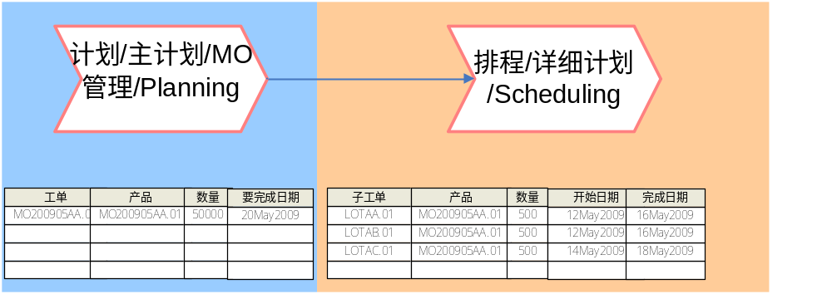

如下是本项目的功能逻辑概览图：
为了满足开能在计划和排程的功能，将增加两部分系列功能：主计划工作台和子工作令排程工作台。帮助生产计划人员进行计划和排程。

系统提供功能，按照开始时间、生产所需时间，生成默认的生产排程，用户可以手工调整。鉴于项目资源的限制，本项目周期不能做到通过后台引擎自动排程。

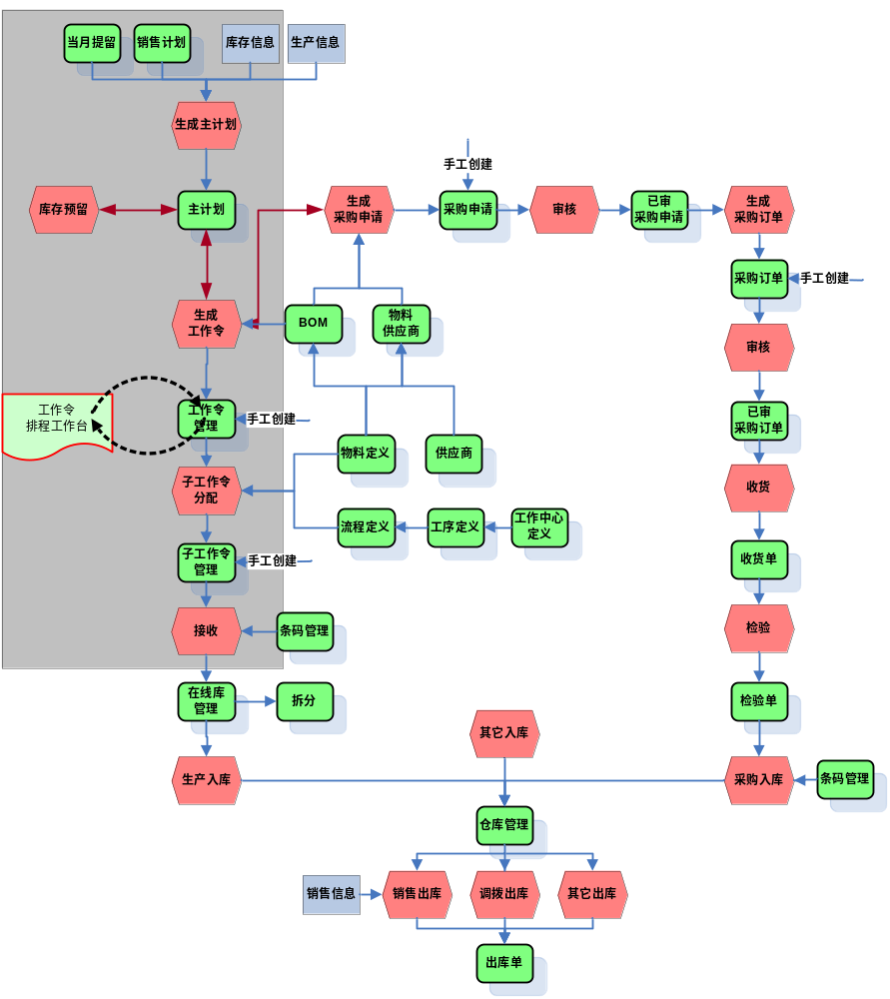

工作中心管理
工作中心主要有以下特点：
- 工作中心是一个用来加工成品或半成品工序的组合
- 工作中心必须指定一个虚拟仓库（在线仓库），用来监控成品或半成品的在线库存
- 产品在工作中心上加工完成后，必须有一个接收操作
- 一个产品只能由一个工作中心来加工，如图所示：左边A产品由两个半成品B和C及源物料A1组装而成；而B是由源物料B1、B2加工而成；C是由源物料C1、C2加工而成；那么这里会有三个工作中心WA、WB、WC，分别用来加工A、B、C三个产品。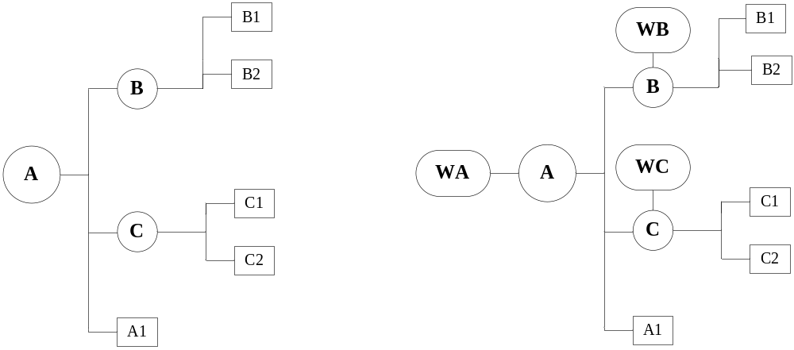
- 为在工作中心上的每个物料定义生产的标准时间，则某MO在工作中心的生产周期为：待生产数量×标生产标准时间

MO的生成
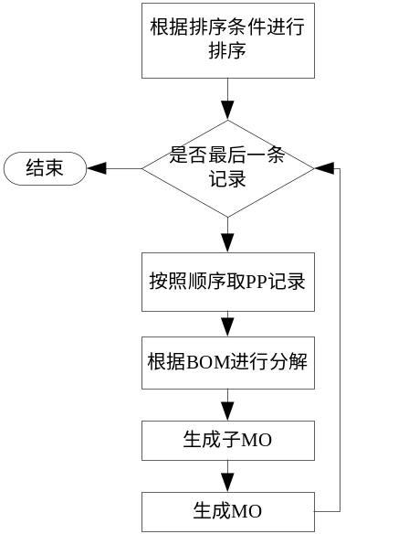
- 系统会根据需求中的排序条件对所有的生产计划进行排序。
- 然后顺序取出排序后的每一条生产计划进行排程。
- 根据BOM对每一条生产计划中的产品进行分解，找出需要进行排程的所有的成品与半成品(在物料上有标记，对于没有标记的物料不会进行排程)。
- 生成子MO
- 根据每一个子MO生成MO

子MO(非插单)的排程
排程(非插单)遵循以下规则：
- 不考虑系统中已有的MO，即系统中还有未完成的MO，对现有排程不产生影响
- 子MO遵循尽早开始原则，即只要子MO的开始条件允许(如源物料、产能等)，就尽早开始生产
- 如果产能不足，则从开始时间后寻找满足产能的时间安排；

以某MO为例，有下面几种情况：
- 如果子物料有库存，则将此物料的结束时间设为当前时间
- 如果子物料为外购件且需要采购，则将此物料的结束时间设为此物料的到货时间
- 如果子物料为自制件，则对其BOM进行分解，找到他的所有子物料的结束时间，确定最大的结束时间为该自制件的开始时间，则此自制件的结束时间为开始时间＋该MO的生产周期
- 得到所有子物料的结束时间，从中取出最大结束时间作为成品组装的开始时间，则此成品的结束时间为开始时间＋该MO的生产周期
- 根据以上结果对所有子计划进行排程
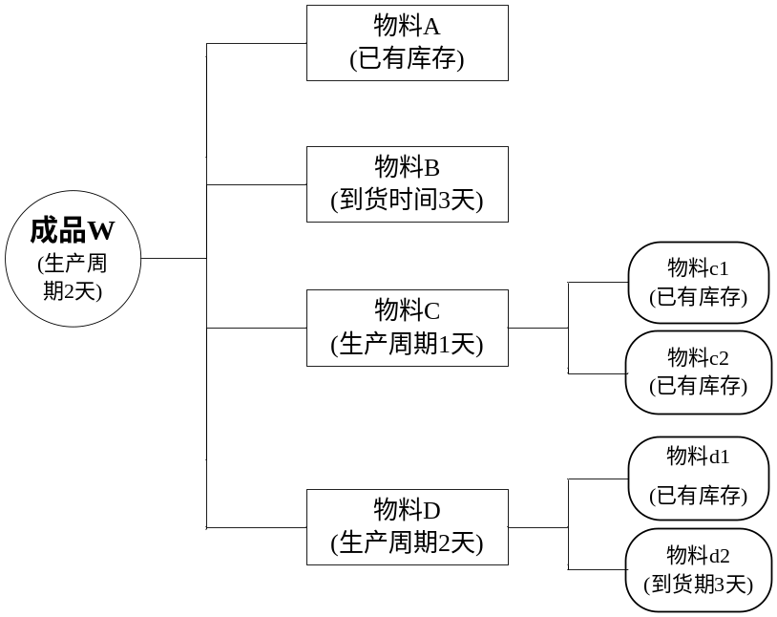
如图假设成品一个W（生产周期2天）由一个A、一个B、一个C、一个D组装而成，当前时间为3/10号。
如果物料A库存足够，则A的结束时间为3/10；
如果B需要采购，且B的到货时间其为3天，则B的结束时间：当前时间＋到货时间＝3/13；
如果C（生产周期1天）、D（生产周期2天）为自制件，C的物料为c1（已有库存）、c2（已有库存），D的物料为d1（已有库存）、d2（无库存，采购期为3天），则可以计算出C的结束时间为当前时间3/10＋生产周期1＝3/11，D的结束时间为当前时间3/10＋采购期3＋生产周期2＝3/15；
比较A、B、C、D的结束时间，确定D为关键物料，以3/15作为W的开始时间，W的结束时间3/15＋1＝3/16。
如果需要对生产C和D及组装W进行管理，则需要定义3个WorkCenter，系统会为3个WorkCenter生成各自的任务单：
W WorkCenter：开始时间为3/15，结束时间为3/16，数量1
D WorkCenter：开始时间为3/13，结束时间为3/14，数量1
C WorkCenter：C遵循尽早开始原则马上开始生产，开始时间为3/10，C的结束时间3/10，数量为1
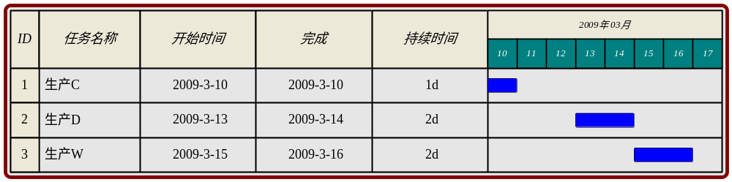
默认排程完成后，系统会将排程结果以甘特图形式显示在工作令排程工作台中。用户可以手动对子MO的开始时间和结束时间进行调整，系统不会再对此子MO的产能进行检查，此调整也不会对其它的MO、子MO产生任何影响。
当一个MO排程完成后，系统会根据主生产计划的排序顺序，选择下一条生产计划生成MO。如果在生成子MO的过程中发现，产能已经被使用，则它会向后寻找空闲产能段安排生产。

插单处理
插单遵循以下规则：
- 插单不影响所有已有的MO(包括已开始和未开始的)，新的MO在空闲产能段安排生产；
- 如果空闲产能无法满足要求，而确实需要插入新的MO，则可以先将已有的MO Close(Close后不能再重新开始，只能再创建新的MO重新开始)，然后再将新的MO进行插单。s

